

**دینامیک ماشین**

**مکانیزم شش میله وات**

**محقق**

**محمدجواد محمدی**

**۸۱۰۶۰۰۱۲۹**

**استاد**

دکتر راستگو

**تاریخ تحویل**

۱۵/۲/۱۴۰۳

دانشکده مهندسی مکانیک

پردیس دانشکده­های فنی دانشگاه تهران

نیم­سال دوم سال تحصیلی 03-1402

**چکیده**

مکانیزم شش میله وات یکی از اجزای مهم در سیستم تعلیق خودروها است که به بهبود پایداری و کنترل خودرو کمک می‌کند. این مکانیزم با استفاده از شش میله متصل به چرخ‌ها، امکان حرکت مستقل هر چرخ را فراهم می‌آورد و این امر موجب می‌شود که ارتعاشات ناشی از ناهمواری‌های جاده به طور موثری جذب شوند و کمتر به بدنه خودرو و سرنشینان منتقل گردد.

در سیستم تعلیق چند-میله‌ای (Multi-Link)، که یکی از انواع سیستم تعلیق مستقل است، از سه یا چند بازوی جانبی و یک یا چند بازوی طولی استفاده می‌شود. طول این بازوها و زاویه قرارگیری آن‌ها نسبت به هم متفاوت است، که این تفاوت‌ها به تنظیم دقیق حرکت چرخ‌ها و بهبود عملکرد فرمان‌پذیری و ترمزگیری کمک می‌کند1. هر بازو دارای مفصل کروی یا بوشی شکل است که به سیستم تعلیق اجازه می‌دهد تا بارهای کششی و فشاری را تحمل کند.

فهرست مطالب

1 تحلیل سینماتیکی مکانیزم 3

1-1 صحت سنجی ابعاد 3

1-2 سینماتیک 3

1-2-1 متلب 5

1-2-2 شبیه سازی حرکت با متلب 8

1-2-3 صحت سنجی با نرم افزار تجاری 8

2 تحلیل دینامیکی مکانیزم 11

2-1 تئوری 11

2-2 نتایج متلب 13

2-2-1 نتایج نرم افزار تجاری 17

2-2-2 بحث و بررسی 17

# تحلیل سینماتیکی مکانیزم

در این قسمت سینماتیک سیستم مورد بحث قرار میگیرد. در ابتدا طول ها و زوایای اولیه منطقی برای مکانیزم در نظر گرفته و صحت سنجی میشوند. در ادامه به برسی موقعیت، سرعت و شتاب اجزا پرداخته شده است و نمودار های ان ها رسم شده اند.

## صحت سنجی ابعاد

مقادیر زیر برای اندازه اجزا در نظر گرفته شده است.

برای صحت سنجی این مقادیر و بررسی اینکه مکانیزم میتواند ازادانه ۳۶۰ درجه حرکت کند از سایت Geogebra استفاده شده است. (فایل geogebra-export.ggb و انیمیشن آن VID01.mp4)

## سینماتیک

در این بخش به دو روش، یکی با استفاده از متلب و دیگری با استفاده از نرم افزار تجاری آدامز به بررسی موقعیت، سرعت و شتاب اجزا پرداخته شده است. تمامی نمودار های این پروژه برای ۲ سیکل کامل رسم شده اند.

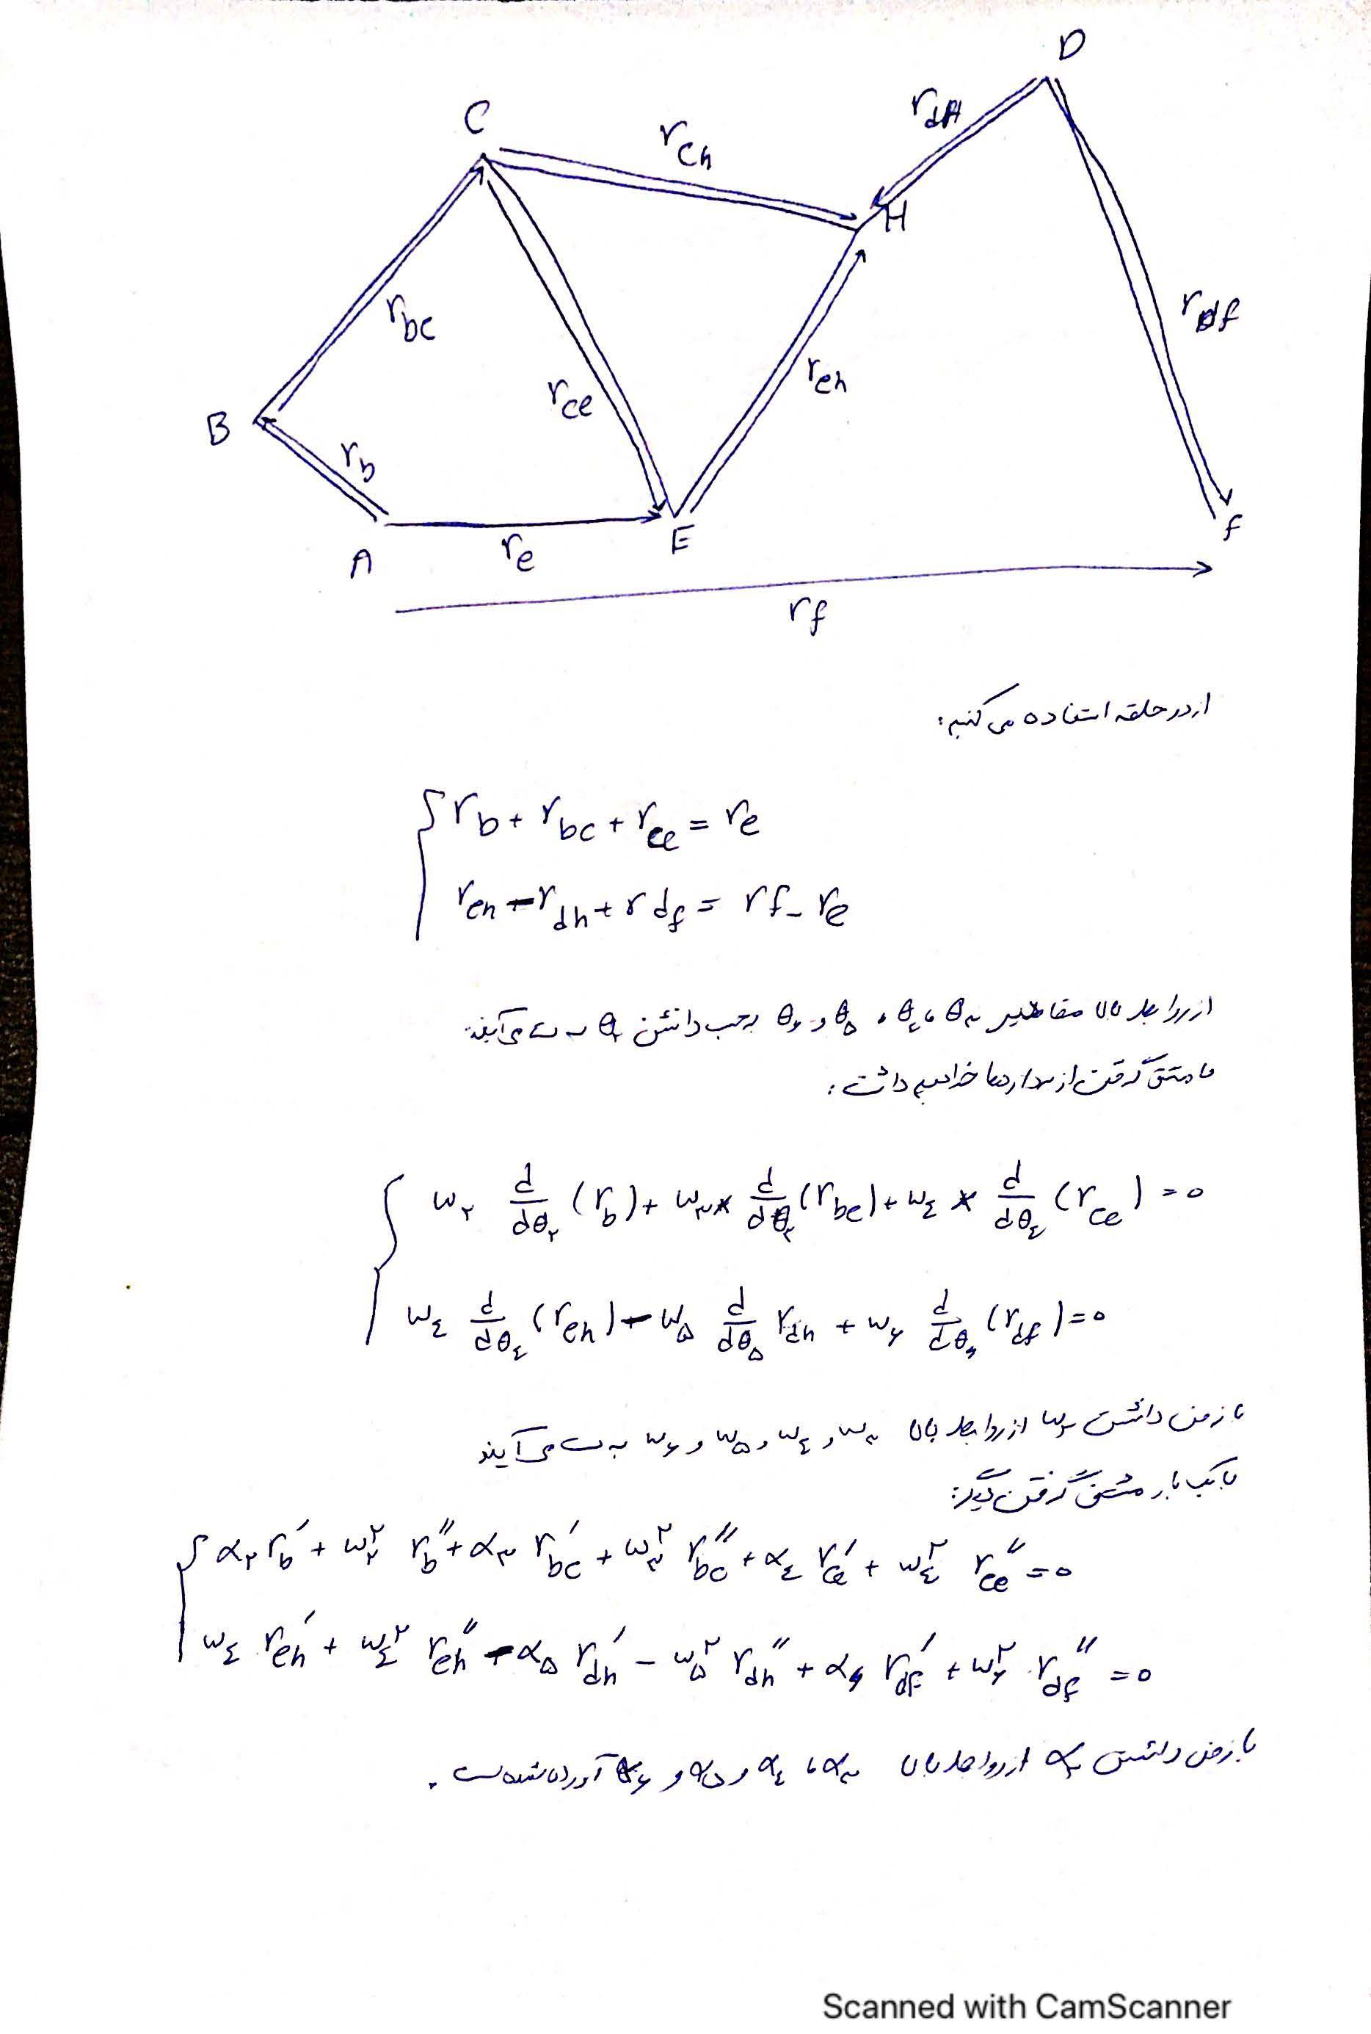

### متلب

طبق صورت پروژه سرعت زاویه ای لینک ۲ ثابت و برابر فرض شده است. سایر شتاب ها و سرعت ها به صورت حل عددی (کد پیوست شماره ۱) به صورت زیر میباشد:

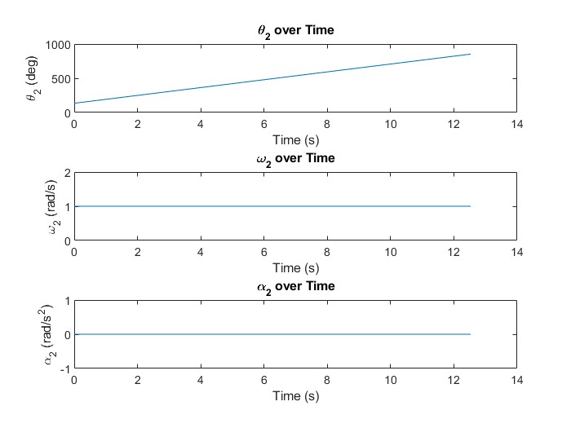

نمودار موقعیت، سرعت و شتاب لینک ۲

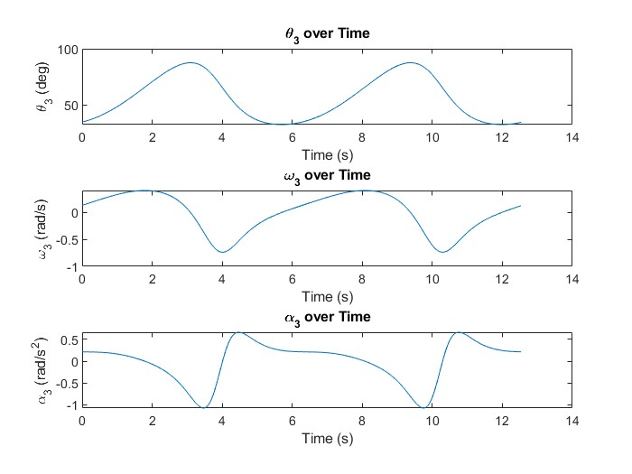

موقعیت، سرعت و شتاب لینک ۳

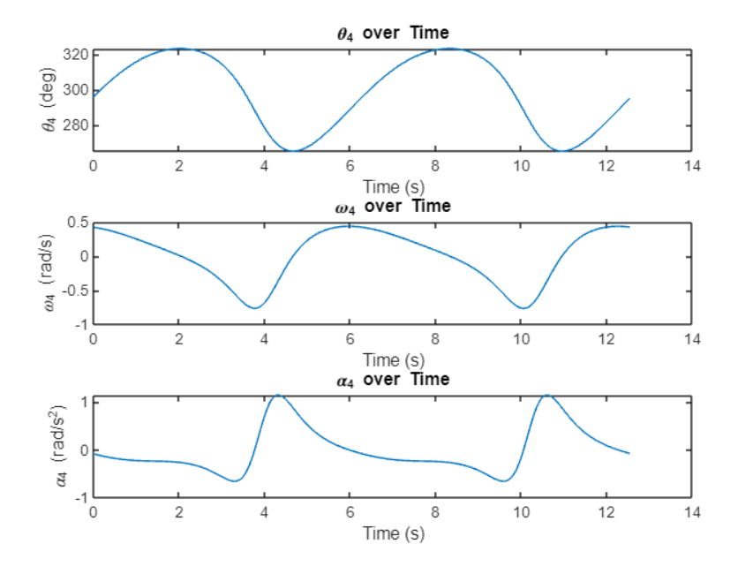

موقعیت، سرعت و شتاب لینک ۴

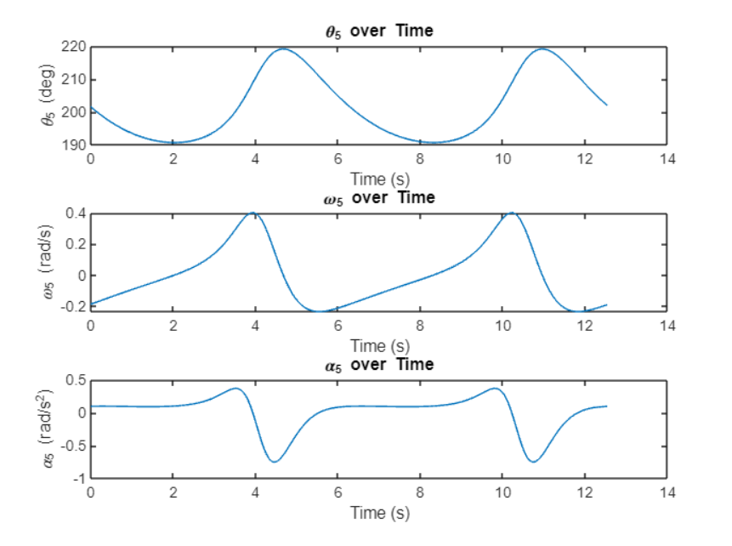

موقعیت، سرعت و شتاب لینک ۵

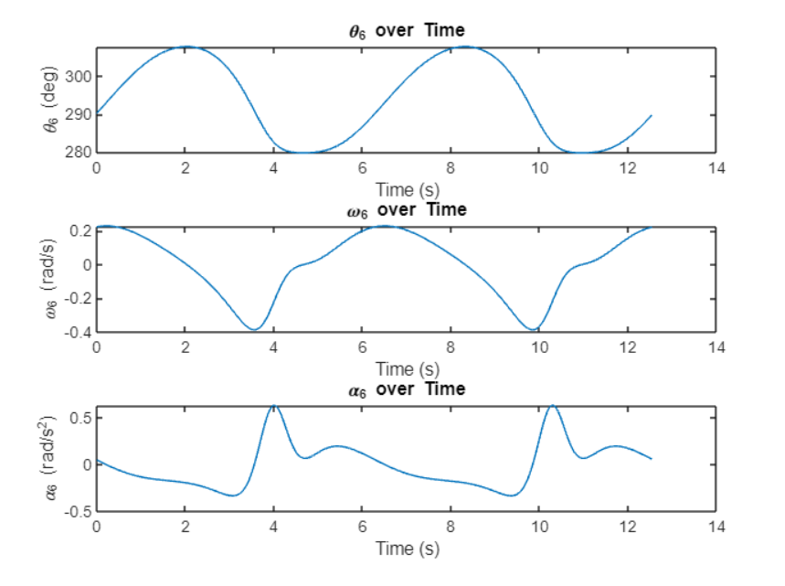

موقعیت، سرعت و شتاب لینک ۶

### شبیه سازی حرکت با متلب

با تعریف کردن هر بردار و حرکت آن میتوان انیمیشنی از حرکت مکانیزم در نمودار متلب ساخت که ویدیو آن VID02.mp4 است.

### صحت سنجی با نرم افزار تجاری

با استفاده از نرم افزار آدامز نمودار های زیر به دست آمده است که نتایج حاصل از کد متلب را تایید میکند.

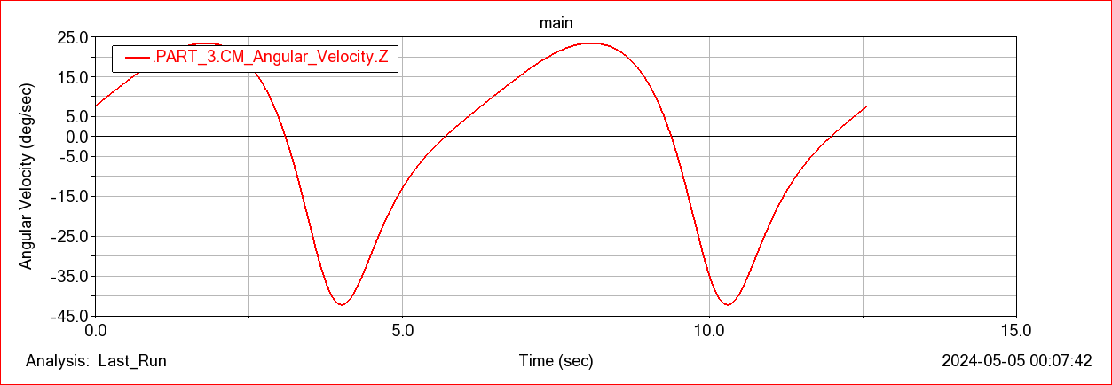

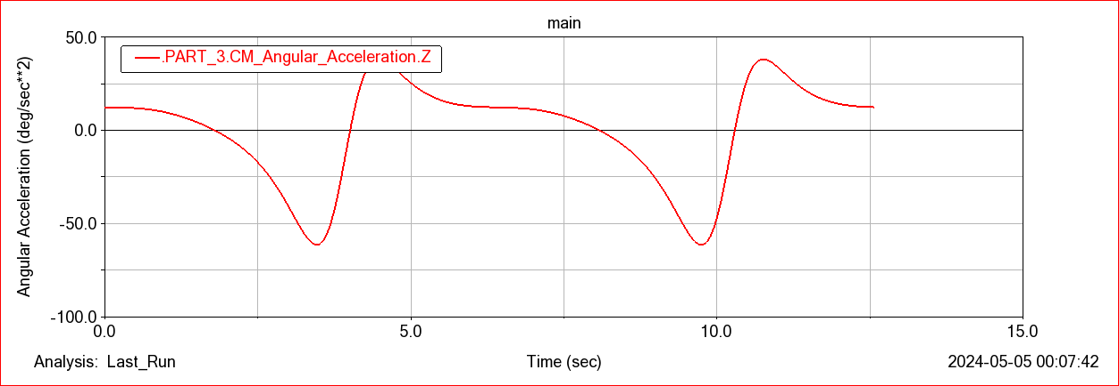

سرعت و شتاب لینک ۳

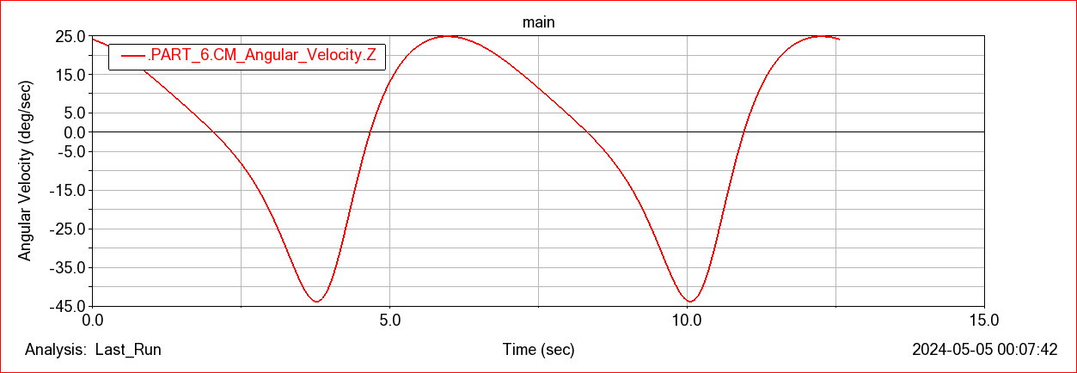

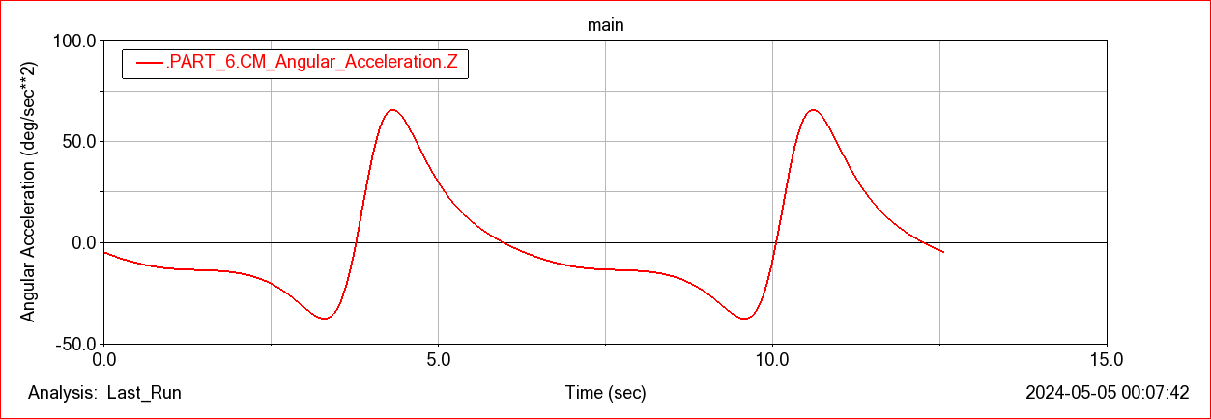

سرعت و شتاب لنیک ۴

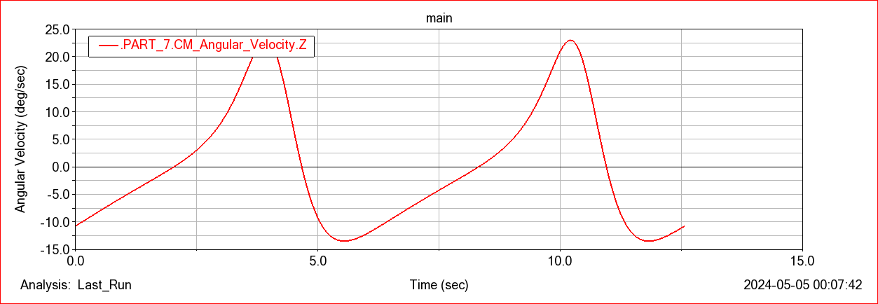

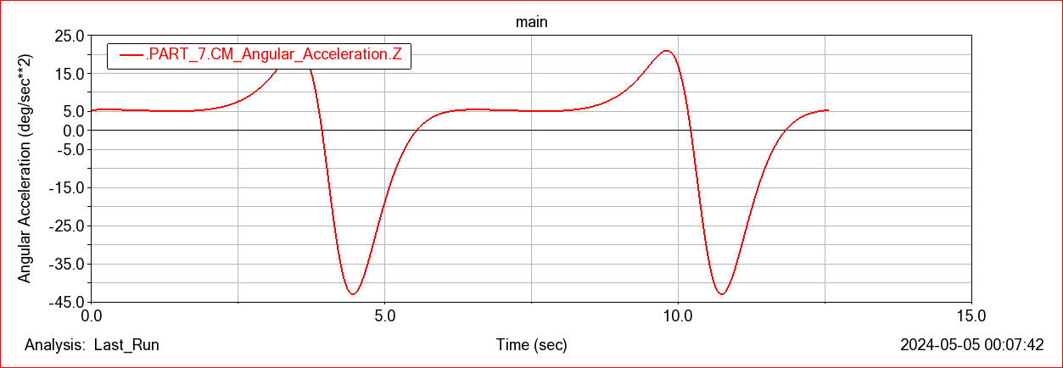

سرعت و شتاب لینک ۵

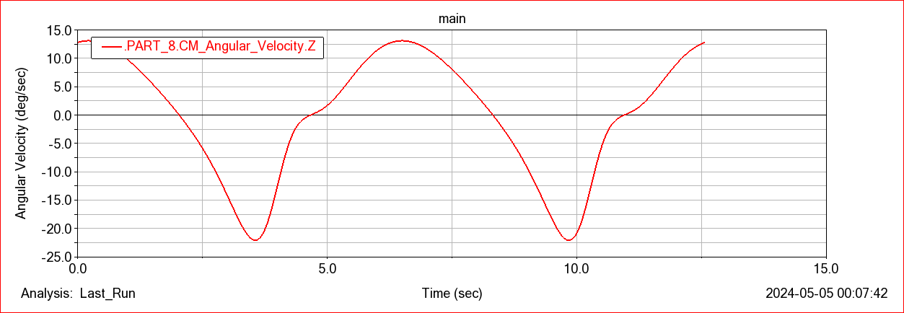

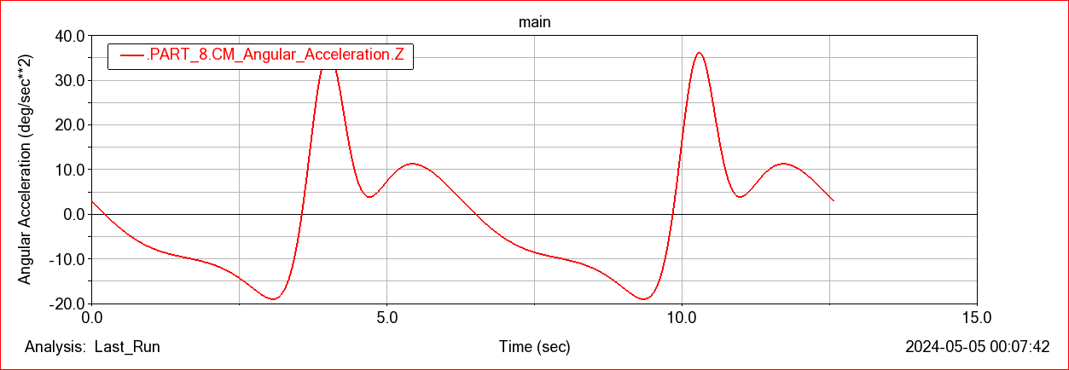

سرعت و شتاب لینک ۶

همانطور که دیده میشود، نتایج با نتایج به دست آمده از متلب یکی است.

# تحلیل دینامیکی مکانیزم

در این قسمت با تحلیل تئوری سپس نتایج متلب و نتایج نرم افزار تجاری مقایسه میشود و درباره علل خطا بحث میشود

## تئوری

با استفاده از دیاگرام آزاد تعادل نیرویی را مینویسیم:

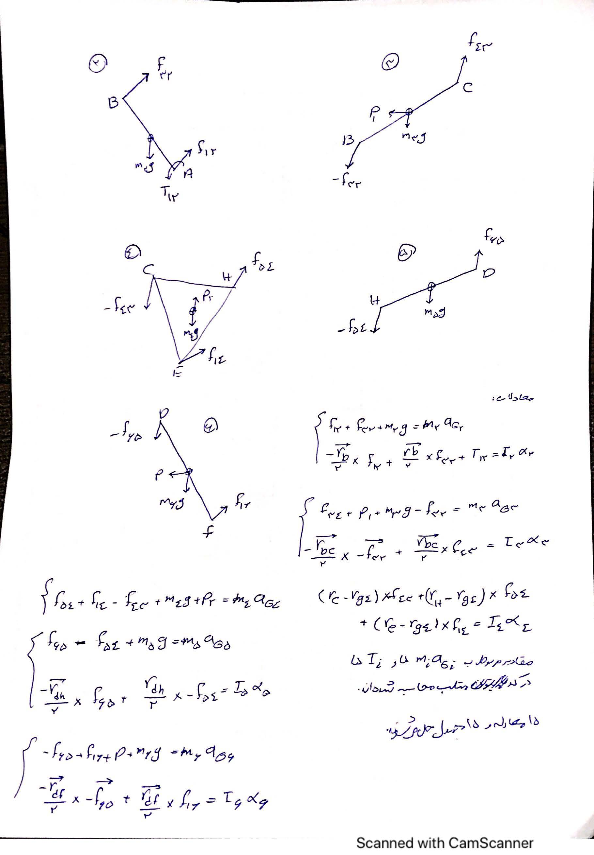

## نتایج متلب

ماتریس ضرایب به صورت زیر میباشد:

A =

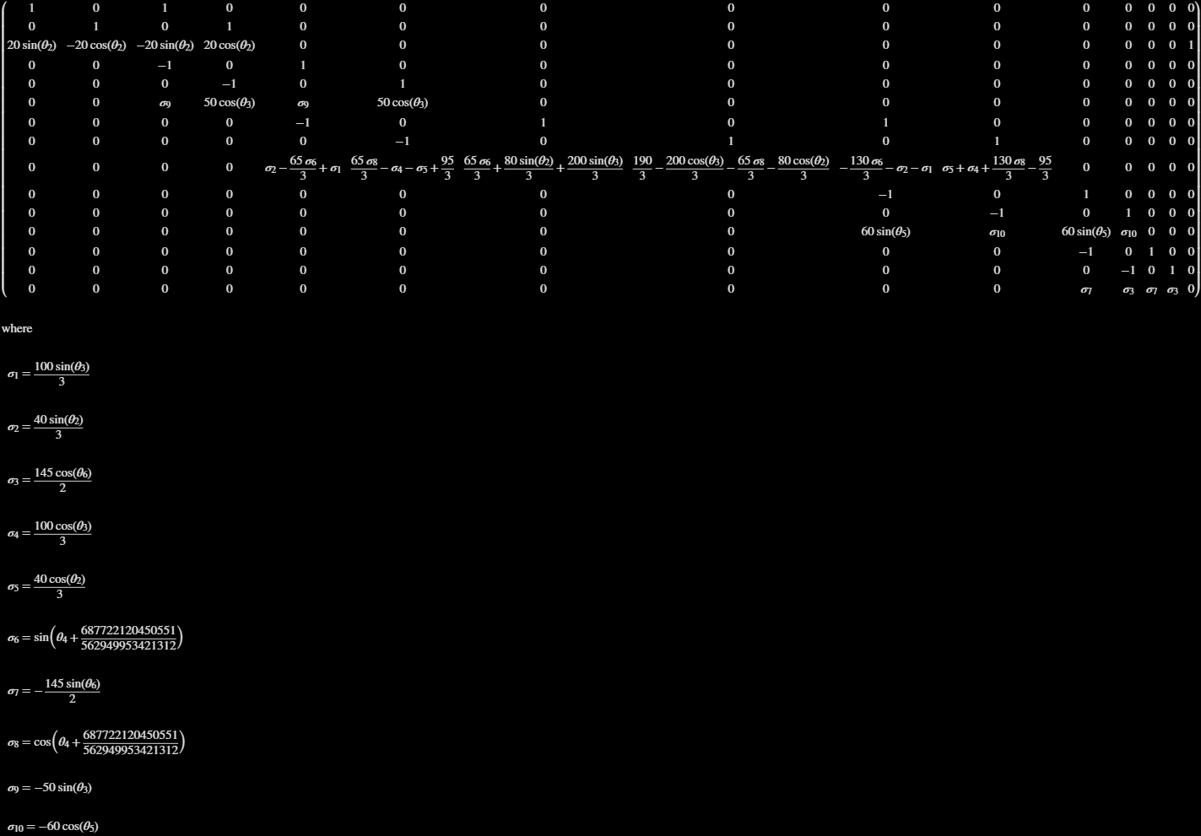

ماتریس معلومات به شرح زیر است:

Y =

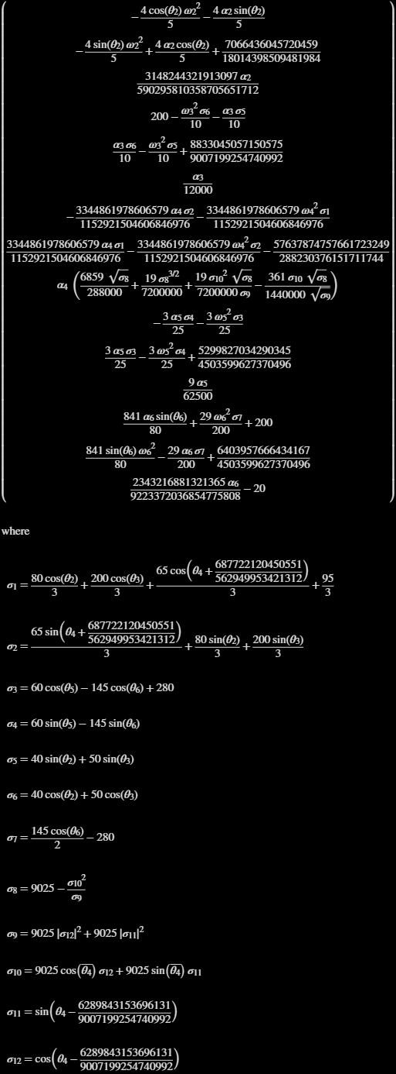

برای جوینت های خواسته شده نمودار نیرو ها به شرح زیر است:

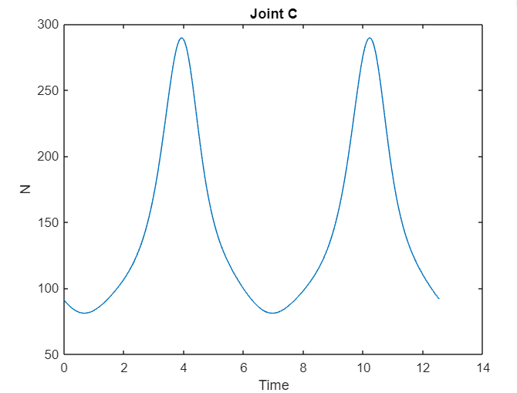

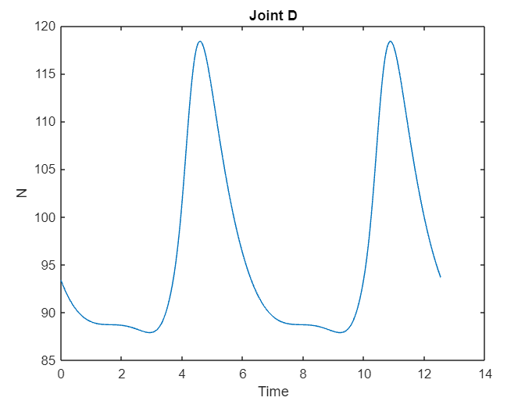

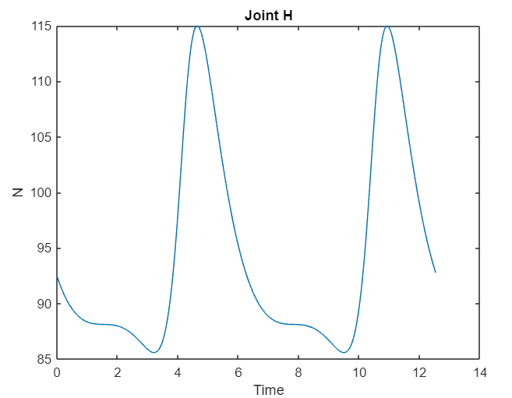

و در نهایت نمودار مربوط به گشتاور ورودی به میله ۲:

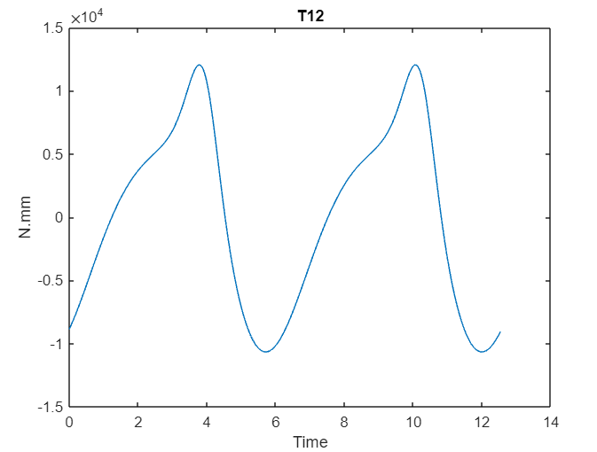

### نتایج نرم افزار تجاری

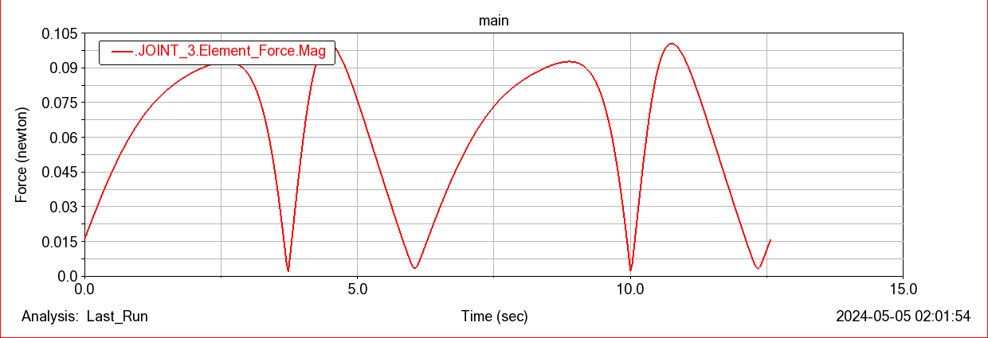

نیرو در جوینت C

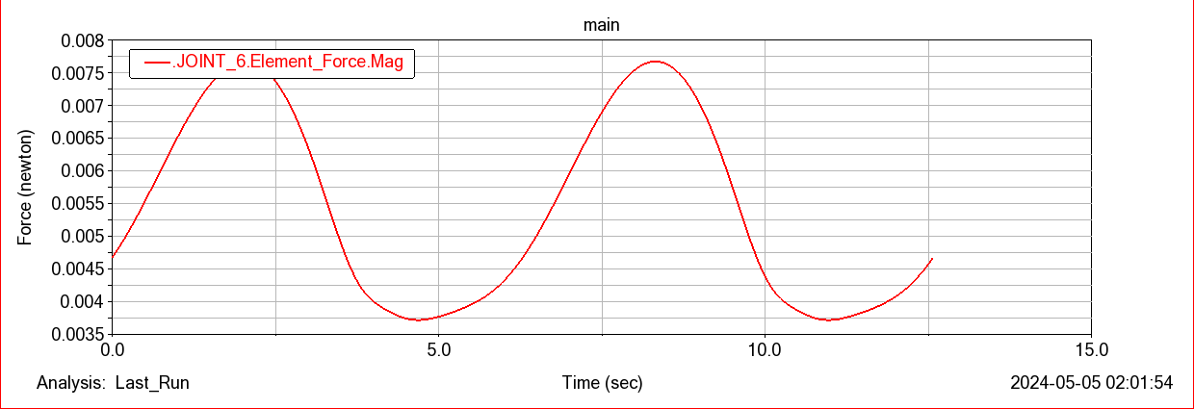

نیرو در جوینت D

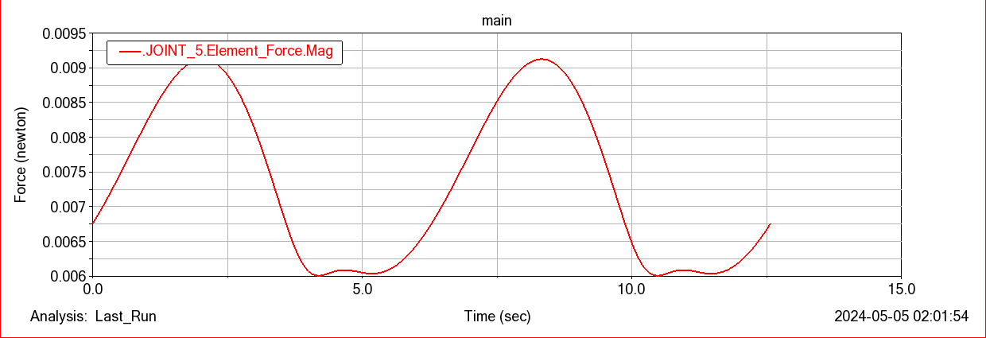

نیرو در جوینت H

همانطور که مشاهده میشود نتایج نرم افزار تجاری و متلب به یک دیگر نزدیک نیستند

### بحث و بررسی

علت اینکه نرم افزار تجاری و متلب در قسمت تحلیل نیرو ها دچار اختلاف هستند، میتواند ناشی از چند عامل باشد:

* سه بعدی در نظر گرفتن اشکال در آدامز و جرم و ممان متفاوت نسبت به متلب همچنین مرکز جرم متفاوت
* وارد نشدن و عدم لحاظ گشتاور ورودی به سیستم و استفاده سرعت زاویه ای ثابت به جای گشتاور مربوط به آن

# منابع

* <https://www.efunda.com/math/areas/triangle.cfm>
* Plecnik, Mark M, McCarthy, J Michael: Vehicle Suspension Design Based on a Six-Bar Linkage